Отчет о заседании СНО кафедры акушерства и гинекологии
11 октября 2012 г.

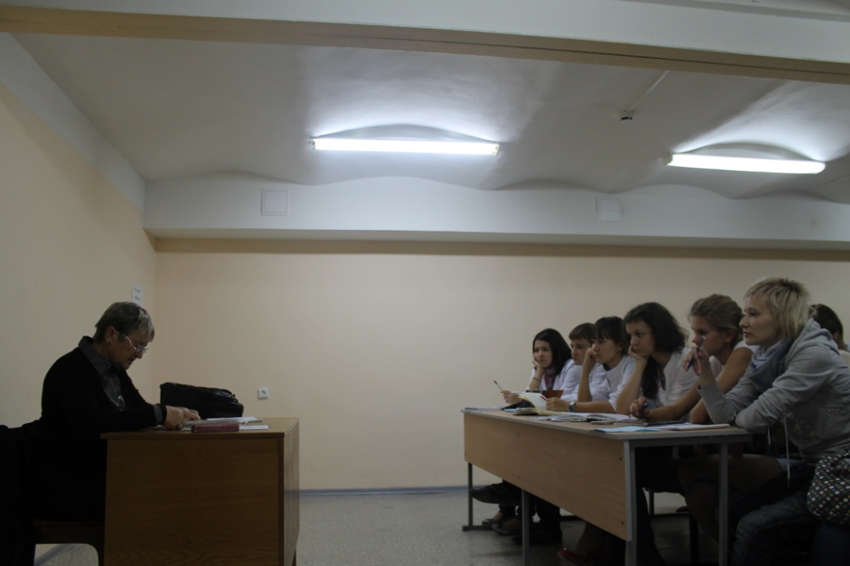
11 октября на базе ГУЗ ВОКБ № 1 состоялось очередное заседание СНО кафедры акушерства и гинекологии. Вела заседание ассистент кафедры Наталья Николаевна Мигулина. Вместе с кружковцами она провела разбор клиничекого случая – исхода беременности, осложненной гестозом.
В разборе принимали участие более 40 кружковцев IV- VI курсов.

Студенты активно участвовали в обсуждении случая, выдвигали свои предположения. Если же их версии были ошибочными, то Наталья Николаевна поправляла студентов-кружковцев, аргументировано и подробно разъясняла сложную ситуацию.
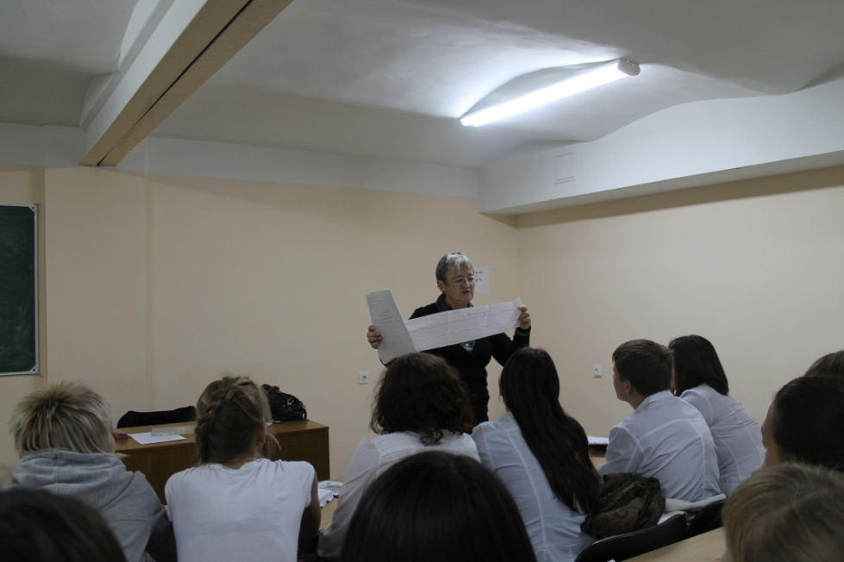
Случай, представленный Натальей Николаевной, был весьма интересный. По её словам, подобные занятия, учат будущих врачей клиническому мышлению, анализу полученных данных и умению правильно принимать решение в назначении того или иного лечения.
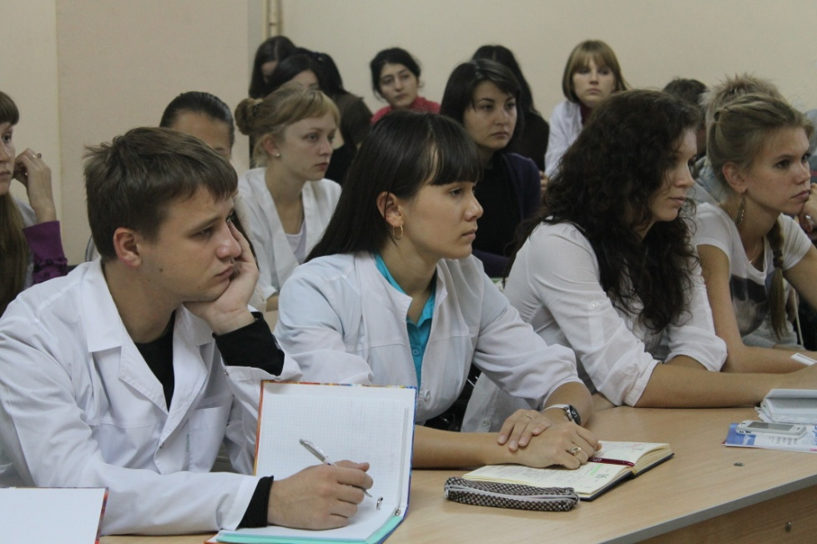
В целом, не смотря на академичность занятия, обстановка оставалась легкой и доброжелательной.

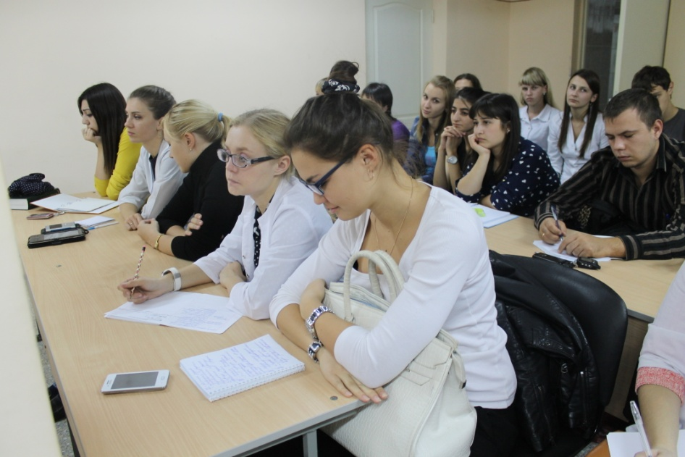

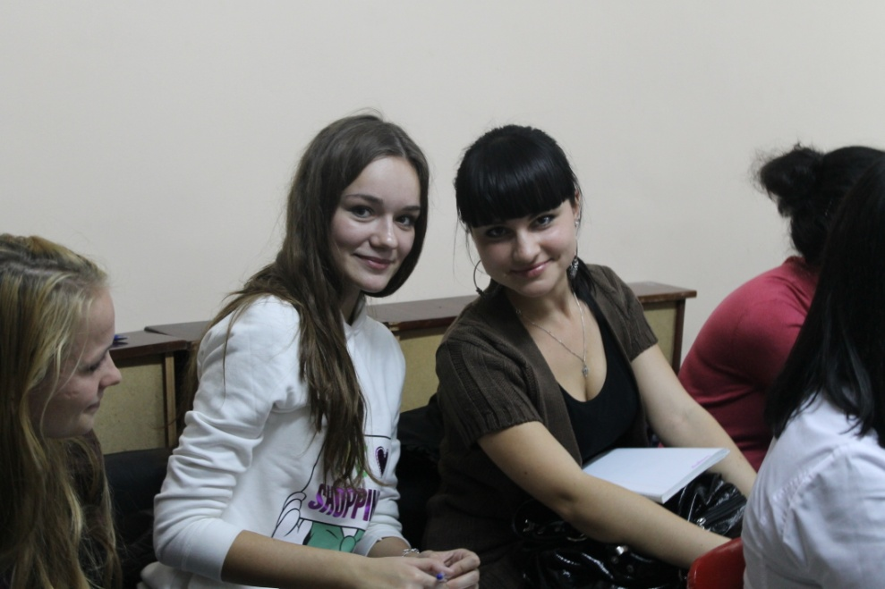
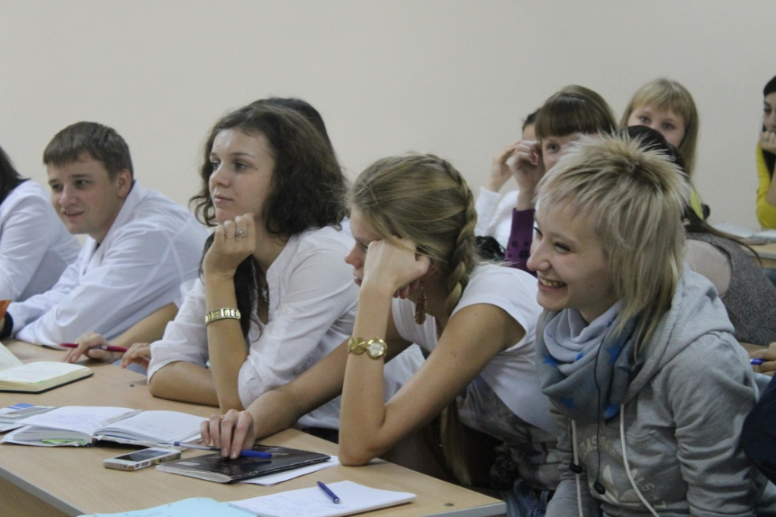
Следующее заседание СНО состоится 25 октября под руководством кандидата медицинских наук, ассистента кафедра акушерства и гинекологии Натальи Викторовны Шатиловой. Будет тематическое заседание на тему «Современные проблемы репродукции: бесплодие, невынашивание».
Ждем всех желающих!

Шпирко Валерия и Юстус Анна, ст-ки 4 курса лечебного факультета

